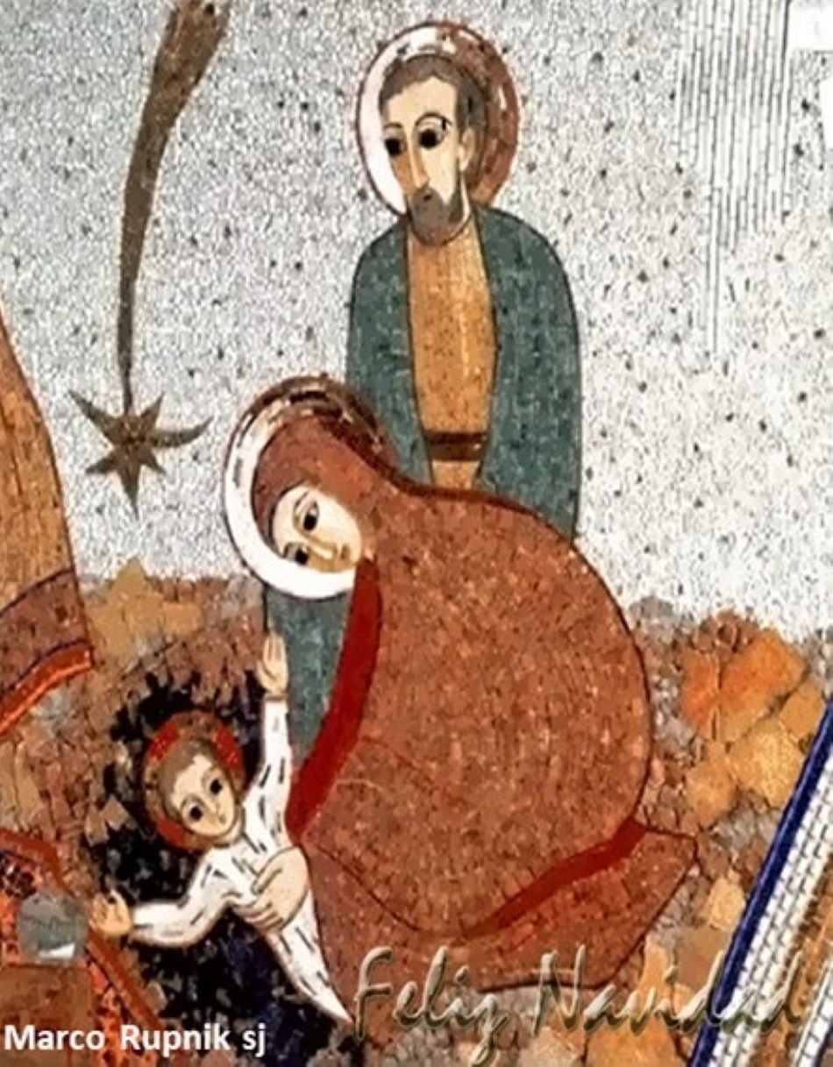

La sorpresa de la Navidad

USAL
NOTICIAS USAL 23/12/2020
Por Eloy Mealla, docente del Vicerrectorado de Formación USAL
Habitualmente se entiende la religión –dicho rápidamente– como el movimiento de los creyentes hacia la divinidad. Hacen cosas por Dios, para Dios, y lo manifiestan orando, de rodillas, levantando sus manos, haciendo una ofrenda, yendo a determinados lugares... Es un conjunto de experiencias ancestrales que se verifican en diferentes culturas y diferentes lugares. Los cristianos valoran todo eso y a su modo también se expresan de esa manera pero lo propio de su relación con Dios no es lo que hacen por El sino que El viene a nosotros. Esa es la novedad y la sorpresa de la Navidad. Es un cambio de paradigma, un giro copernicano.
Para captar esa novedad hay que revisar –aún antes de comunicarnos con Dios– cómo es mi manera de mirar el mundo y entenderme a mí mismo. Si voy por la vida creyendo que todo depende de mí y que puedo disponer de mí y de los demás a mi antojo, se hará muy difícil, sino imposible, percibir que empezando por la propia vida todo comienza siendo un regalo, un don, y no tanto una construcción mía o una decisión mía. Admirarse de la vida, cuidarla, al igual que la de los demás, especialmente de los más débiles, nos dispone a recibir, a escuchar, a los otros, a Otro.
Se suele decir con bastante razón que en nuestra época hemos perdido la capacidad de asombro –aturdidos y adormecidos por el individualismo y por el consumismo– pero en realidad es una capacidad humana que cada generación tiene que recrear y fortalecer. También en tiempos de Jesús, nos dice el evangelio de Juan, se daba esa especie de ceguera e insensibilidad: “vino a los suyos, y los suyos no lo recibieron”. Y es así que María y José tuvieron que refugiarse en un establo. Los más cercanos y preparados no los recibieron; por el contrario, salieron a su encuentro los rudos pastores fuera de la ciudad, en los márgenes, o los Magos venidos de lejos que lo buscaban en la oscuridad de la noche.
Dicho sea de paso, en nombre de un falso respeto no eliminemos todo tipo de referencia al nacimiento de Jesús que es el verdadero sentido de la Navidad. Por el contrario, más allá de las creencias, no hay otra celebración en que la humanidad haya volcado todo cuanto reconoce de ternura y belleza, recogidas en tantas maravillas pictóricas, musicales y poéticas.
Ahora bien, no sólo Dios viene a nosotros en la Navidad, sería una superficial simplificación. En plena pureza evangélica podemos decir que Dios viene y vendrá. Viene especialmente en cada semejante… “tuve hambre y me diste de comer”…, pero ante el otro “podemos seguir de largo” como nos indica la parábola de buen samaritano que últimamente el Papa Francisco largamente la ha comentado en su reciente encíclica Fratelli Tutti (Todos Hermanos).
Precisamente este año – tan duro y especial a causa de la pandemia del coronavirus– estamos invitados de modo especial a enlazar Navidad y Fraternidad. Festejar el nacimiento de Jesús, es celebrar que Dios no tuvo a menos hacerse uno de nosotros, para que seamos más hermanos unos de otros.
https://noticias.usal.edu.ar/es/la-sorpresa-de-la-navidad

